**江苏省仪征中学2022-2023学年度第二学期高二历史导学案**

**第9课　古代的商路、贸易与文化交流**

研制人：吴荧 审核人：刘明森

班级：____________姓名：____________学号：__________授课日期：__________

**【素养目标】**

1.了解不同时代、不同类型商路的开辟(历史解释、时空观念)

2.通过了解商品所体现的特色文化,理解贸易活动在文化交流中所扮演的重要角色(唯物史观、史料实证)**【时空坐标】**

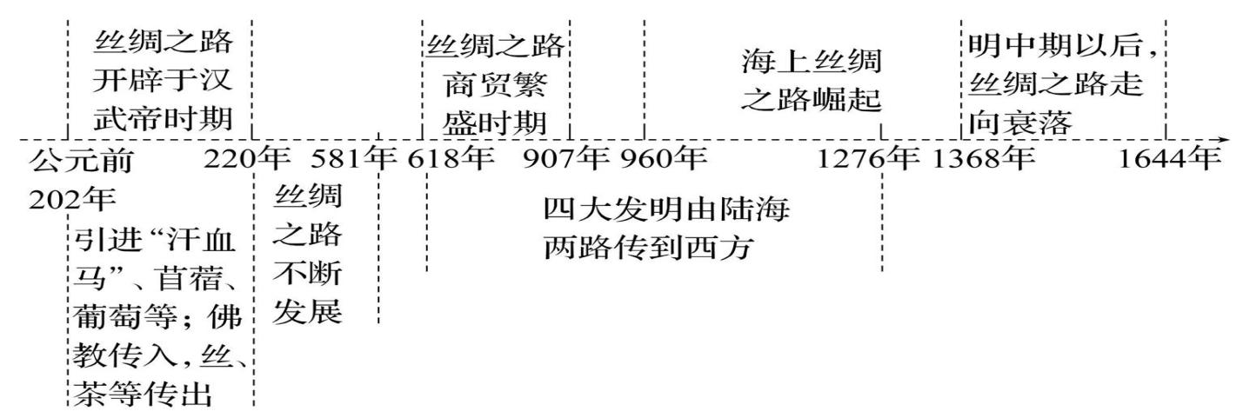

**【基础认知·自主梳理】**

一 丝绸之路

1．含义：经由中国西北和中亚连通欧亚大陆的商路。后人在这条商路上发现了大量丝绸遗存，因此将它命名为“丝绸之路”。 是东西方经济和文化交流的重要象征。

2．条件

(1)中国是世界上最早养蚕和制造丝绸的国家。

(2)中国丝绸广受欧亚大陆其他地区欢迎。

3．标志性事件：张骞通西域。

|  |  |
| --- | --- |
| 时间 | 公元前138年，张骞受汉武帝派遣出使西域 |
| 目的 | 联合大月氏等政权共击 |
| 意义 | (1)使汉朝了解到西域的具体情况  (2)大大推进了丝绸之路的畅通和贸易的繁荣 |

4.发展

(1)丝绸之路在长期发展中开辟出一些支线，新疆、中亚地区的路线尤为复杂。

(2)唐朝中期以后，受割据、战乱等因素影响，加上东西方的 联系日益活跃，丝绸之路在东西交通中的重要性渐趋下降。

二 欧亚大陆其他重要商路

1．草原丝绸之路

(1)路线：在丝绸之路北面，从漠北草原或南西伯利亚西行，经由咸海、里海以北通往欧洲或小亚细亚的商路。

(2)作用：成为 、突厥等游牧民族西迁的通道。

2．西南丝绸之路

(1)路线：从关中平原入蜀至成都平原，沿横断山麓南下，跨越澜沧江、怒江，向西进入缅甸和印度，再通往中亚、西亚等地的商路。

(2)作用：在沟通古代中国西南地区与东南亚、 的联系上，长期发挥着重要作用。

3．海上丝绸之路：古代东西方的海上交通线。

(1)西汉：中国已经开辟了通往 的海路。

(2)宋元

①人们能够制造巨舟，使用先进的帆索和磁罗盘，官方使节和私人商贾出洋航海都十分频繁。

②中国与东南亚、南亚、西亚和东非地区建立了广泛联系。 、泉州、明州等沿海口岸，成为海上丝绸之路的重要交易枢纽。

(3)明朝：明初 达到了古代“ ”交通的巅峰。

三 古代商路上的中西文化交流

1．媒介：丝绸之路等古代商路。

2．表现

|  |  |  |
| --- | --- | --- |
| 领域 | 外传 | 输入 |
| 物质、技术 | (1) 技术逐渐传到东罗马帝国  (2)漆器及其制造技术、 技术，也很早经由中亚向西传播  (3)中国古代的四大发明经由陆路和海路传到西方  (4)从8世纪起，陶瓷特别是 成为中国大宗出口商品，主要沿海路外销，深受当地人喜爱  (5)西亚和北非工匠大量仿制中国各类瓷器，器形、色彩、花纹都与中国瓷器类似，这反映出当地人在审美等方面受到了中华文化的影响 | (1)中亚大宛国的“ ”、优良的饲草苜蓿，以及葡萄等水果被引进中国  (2)西瓜和中国古代文献中带有“胡”字的物种，基本都是通过西域传入的  (3)中亚和西亚的服饰、饮食对隋唐社会产生重大影响  (4)从陆、海两个渠道传入中国的 ，在宋元时期发展为重要的经济作物  (5)香料、珠宝、金银器皿等外来商品，早期多从陆路输入，自宋代起基本来自海路 |
| 精神文化 | 知识随着炼丹术传到阿拉伯地区 | (1) 在汉朝从印度经中亚传入中国，此后逐渐中国化  (2)丝绸之路沿线保存下来的著名佛教石窟，融汇东西艺术风格，是人类文化史上的瑰宝  (3)祆教、摩尼教、犹太教、伊斯兰教和 陆续传到中国  (4)中亚和西亚的杂技、魔术、音乐、舞蹈在汉唐王朝广受欢迎 |

**江苏省仪征中学2022-2023学年度第二学期高二历史课时作业**

**第9课　古代的商路、贸易与文化交流 课时1**

研制人：吴荧 审核人：刘明森

班级：________姓名：________学号：________时间：________作业时长：30分钟

**一、选择题**

1.司马迁在《史记》中把张骞的事迹称为“凿空”。这里对“凿空”的理解最准确的是(　　)

A.将佛教文化介绍到中原地区 B.开辟中原与西域的交通要道

C.代表中央政府管辖西域地区 D.解除匈奴对西汉王朝的威胁

2.云南腾冲在清朝是中缅贸易的咽喉。史料载“海禁未开,凡闽粤各商,贩运珠宝、玉石……一切缅货,皆由陆路而行,必须过腾越……以故市镇乡场栉比鳞次,洵西南一巨区也”。这体现出(　　)

A.腾冲主要是军事防御城市 B.“西南丝绸之路”的繁荣

C.清朝“海上丝绸之路”的繁盛 D.西南经济发展领先于东部沿海

3.宋高宗曾说：“广南市舶,利入甚厚,提举官宜得人而久任。”材料主要反映了(　　)

A.五铢钱的统一铸造 B.江南地区的开发

C.政府重视海外贸易 D.闭关自守的危害

4.宋朝提举两浙路市舶司签发的公凭(官方文书)上记载,泉州客商李充状“自己船一只”“往日本国”,随船货物有象眼四十匹、生绢十匹、白绫二十匹以及大量瓷器。该材料反映了宋朝(　　)

A.私人商贸活动不再受到官府的监督

B.中日之间官民互惠贸易的繁荣

C.朝贡贸易体制尚未发展起来

D.“海上丝绸之路”商品外销情况

5.“永乐三年六月,命和及其侪王景弘等通使西洋。将士卒二万七千八百余人,多赍金币。造大舶……自苏州刘家河泛海至福建,复自福建五虎门扬帆,首达占城,以次遍历诸番国。”该历史事件是指(　　)

A.戚继光抗倭 B.鉴真东渡日本 C.郑和下西洋 D.马可·波罗回国

6.图片是历史学习的重要资料。某同学在自主学习时搜集到下面一组图片,他要为这组图片拟定一个探究主题,你认为最恰当的是(　　)

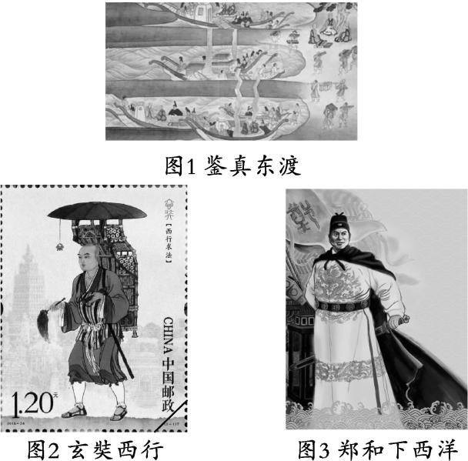

A.抵抗侵略

B.祖国统一

C.民族团结

D.中外交往

7.南朝画家张僧繇善画佛道人物,下图是其作品(梁令瓒临摹),画面凹凸,有立体感,画中人物“奇形异貌、殊方夷夏,皆参其妙”。这反映了当时(　　)

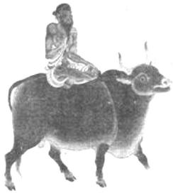

A.中外宗教、艺术交流融会

B.以形写神的理论开始形成

C.南方农业经济的发展状况

D.儒学的正统地位受到冲击

8.唐朝时,蔬菜品种日益丰富,开始出现原产于地中海的莴苣、印度的刀豆、波棱国(今尼泊尔)的菠菜等。这一情况反映出唐朝(　　)

A.农业生产的发达

B.对外交流的繁荣

C.西域都护府的设置

D.泉州口岸的开放

★9.《天工开物》收录了倭缎织造法、朝鲜及西洋棉布染整法、红夷炮、佛朗机冶铸法、日本与朝鲜海船的制造法等自国外传来的技术。这说明当时(　　)

A.中外科技融合推动近代科学产生

B.工艺技术成果反映工业革命成就

C.传统科技发达推动世界文明交流

D.海外技术传入丰富国人科学认知

★10.由于从丝绸之路输入的中国提花丝织品比较昂贵,古罗马人便将成本较低的素织物拆开,取其丝线与当地的亚麻纱线交织,或以丝为原料重新纺制成纱线,织成适合市场需求的轻薄且半透明的纺织品。对上述现象解释合理的是(　　)

A.中国丝织品畅销世界各地

B.丝绸之路连接中外经济文化圈

C.罗马的丝织技术超过中国

D.传统罗马文化崇尚节俭

**二、非选择题**

11.阅读材料,回答问题。

材料一　1世纪时,古罗马博物学家老普林尼在其被誉为百科全书式的著作《自然史》中把中国叫作“丝之国”,古罗马的贵族都以穿着中国丝绸为荣。他还说中国出产的钢很硬,质地很好。17世纪以来,许多欧洲国家的宫廷和王公贵族更是竞相购买、收藏中国的瓷器、漆器、丝绸和刺绣,甚至不惜置重金到中国定做,运回国内珍藏。

——摘编自刘鹤丹等《世界五千年·中古卷》

材料二　“海上丝绸之路”最早可追溯至汉朝。唐中后期,陆上丝绸之路因战乱受阻,加之同时期中国经济重心已向南方转移,而海路又远比陆路运量大、成本低、安全度高,海路便取代陆路成为中外贸易主通道。“海上丝绸之路”在宋朝达到空前繁盛,明朝海禁后衰落。

——摘编自广东省交通运输厅主编《蔚蓝船说：广东商船船型变迁》

(1)材料一反映了丝绸之路对罗马上层社会生活的影响。请指出丝绸之路开通的重大历史意义。

(2)根据材料二并结合所学知识,分析导致“‘海上丝绸之路’在宋朝达到空前繁盛”的因素。

**三、补充训练**

1.阅读材料,回答问题。

材料一　汉朝“海上丝绸之路”始发港有多个,比如徐闻(今广东省湛江市徐闻县)、合浦(今广西壮族自治区北海市合浦县)、广州、泉州、宁波等,但史载最早的“海上丝绸之路”港口则是徐闻。汉武帝曾派人招募海员从徐闻、合浦港出海,经过日南(今越南)沿海岸线西行,到达黄支国(今印度境内)、已程不国(今斯里兰卡),随船带去的主要有丝绸和黄金等物。这些丝绸再通过印度转销到中亚、西亚和地中海各国。

——摘编自刘治娟《丝绸的历史》

材料二　随着丝绸之路研究的深入,史学界提出了许多新的观点,如下表所示。

|  |  |
| --- | --- |
| 学者 | 观点内容 |
| 学者1 | 丝绸之路不止一条,依据地理位置及其路线,可分为丝绸之路、“草原丝绸之路”、“西南丝绸之路”、“海上丝绸之路” |
| 学者2 | 丝绸之路上商品流通的参与者有汉人、波斯人、突厥人、大食人、鲜卑人等。除了以经商为主的商人,还有僧侣,他们绝大多数是以传播宗教为己任 |
| 学者3 | 四条丝绸之路本身是中国独特的自然地理环境造就的,当然也与人文地理环境有关。“海上丝绸之路”取代陆路,也正是这种环境发展的必然结果 |
| 学者4 | 丝绸之路中的“丝绸”一词,已不再是中外商业史上交流的商品“丝绸”之狭义,而是一个文化象征符号。所以丝绸之路是沟通中国与西方的一个“交通网络”,包括商业、文化的交流和民族迁徙这三大功能 |

(1)根据材料一并结合所学知识,分析西汉时期“海上丝绸之路”的特点及影响。

(2)根据材料二,分别概括四位学者的观点,并归纳史学界关于丝绸之路的研究趋势。